Léo, de Robert Kraus et José Aruego
Lecture
Episode 1
CP

Je li$ de$ mot$ :
1
tigre
savait
écrire

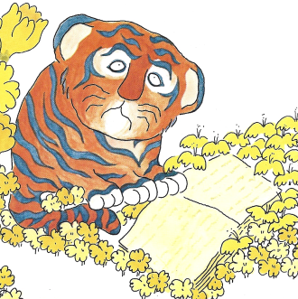

Je li$ une phrase :
2
Léo était un petit tigre qui ne savait ni lire ni écrire.

Léo, de Robert Kraus et José Aruego
Lecture
Episode 2
CP

Je li$ de$ mot$ :
1
demandait
avait
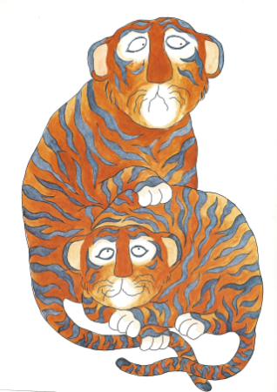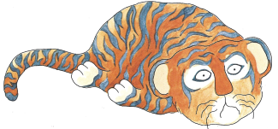

Je li$ une phrase :
2
Le papa de Léo se demandait ce qu’il avait.

Léo, de Robert Kraus et José Aruego
Lecture
Episode 3
CP

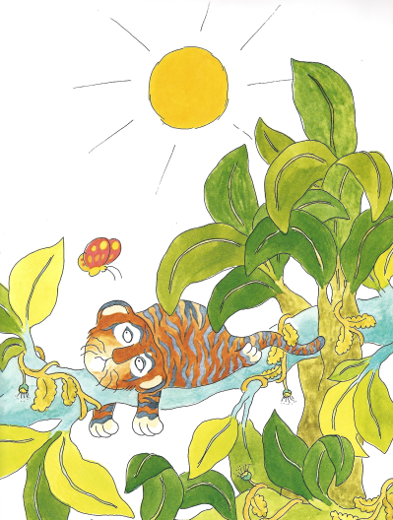
Je li$ de$ mot$ :
1
chaque
observait
progrès

Je li$ une phrase :
2
Chaque jour, Papa Tigre observait Léo pour voir s’il avait fait des progrès.

Léo, de Robert Kraus et José Aruego
Lecture
Episode 4
CP

Je li$ de$ mot$ :
1
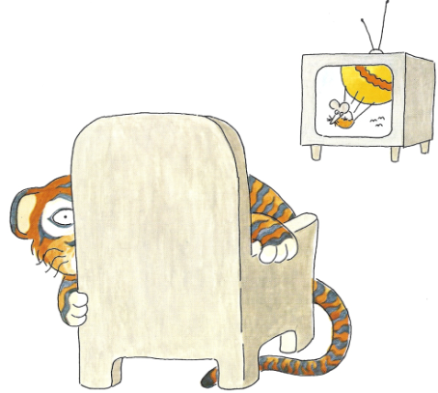
demandait
tranquille

Je li$ une phrase :
2
Maman Tigre demandait à Papa Tigre de laisser Léo tranquille : Léo allait faire des progrès.

Léo, de Robert Kraus et José Aruego
Lecture
Episode 5
CP

Je li$ de$ mot$ :
1
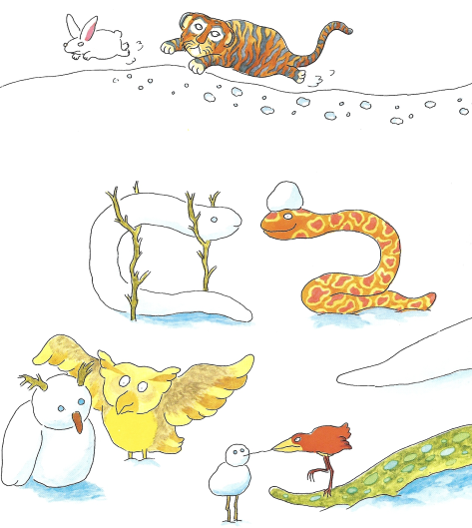
temps
s’éveillait

Je li$ une phrase :
2
Le papa de Léo laissait passer le temps mais Léo ne s’éveillait pas.

Léo, de Robert Kraus et José Aruego
Lecture
Episode 6
CP

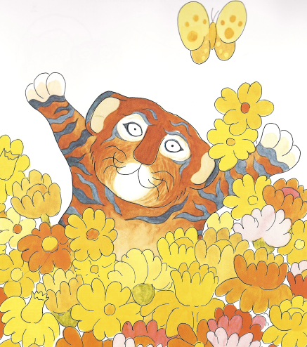
Je li$ de$ mot$ :
1
s’éveilla
maintenant

Je li$ deux phrase$ :
2
Et un jour, Léo s’éveilla ! Maintenant, il sait lire et écrire.

Léo, de Robert Kraus et José Aruego
Lecture
Episode 7
CP

Je li$ de$ mot$ :
1
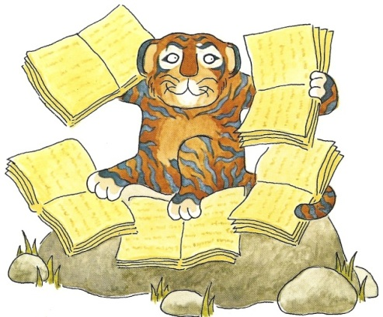
aussi
phrase
peut

Je li$ deux phrase$ :
Maintenant, Léo sait aussi parler. Il peut dire toute une phrase : « Moi aussi, je sais le faire ! »

2

Léo, de Robert Kraus et José Aruego
Lecture
Episode 7
CP

Je li$ de$ mot$ :
1
aussi
phrase
peut

Je li$ deux phrase$ :
Maintenant, Léo sait aussi parler. Il peut dire toute une phrase : « Moi aussi, je sais le faire ! »

2

